富士商工会議所 労務セミナー
働き方改革関連法案が成立しました
～改正された労働各法のポイントと事業主の責務～
『働き方改革』という言葉は聞くけど、どのようなことをすれば良いのかわからない。
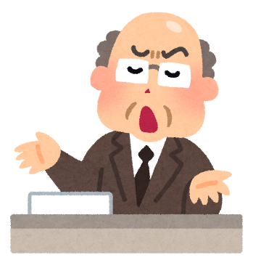
なんて思っていませんか？
中小企業・小規模事業主だから『働き方改革』なんて関係ない。
『働き方改革』は日本の雇用の７割を担う中小企
業・小規模事業者こそ着実に実施することが必要
です。どのように『働き方改革』に取り組めば良
いのかわかりやすく解説いたします。
主なセミナー内容
★長時間労働の是正、多様で柔軟な働き方の実現等 ★正規・非正規労働者間の待遇格差の是正
・労働時間の上限規制（36協定の締結方法と書き方） ・パートタイム・有期雇用労働法
・割増賃金率の引き上げ（60H /月超えは50％増へ） ・労働者派遣法
・年休付与義務（5日/年を強制付与へ）
とき 平成３０年１１月１６日 （金） １４：００～１６：００
ところ 富士商工会議所 ４階 会議室 （４０２号室）
講師 社会保険労務士 望月敬次氏 （静岡県社労士会富士支部所属）
受講料 会員：無料 非会員：３,０００円 募集人員 ５０名
下記申込み欄に事業所名等ご記入の上、FAX【52-9796】にてお申込みください。
［申込み・問合せ先］富士商工会議所 富士中小企業相談所
〒417-8632 富士市瓜島町82番地 ℡0545-52-0995
労務セミナーお申込み用紙 【FAX 0545-52-9796】
事業所名 |  | 業種 |  | 会員区分 | 会員・非会員
所在地 |  | ⓵受講者名 | 役職名 氏名
電話番号 |  | ⓶受講者名 | 役職名 氏名
ご記入頂いた情報は、本セミナーの受講者資料として使用し、ご本人の同意なく目的外の利用を行うことはありません。

